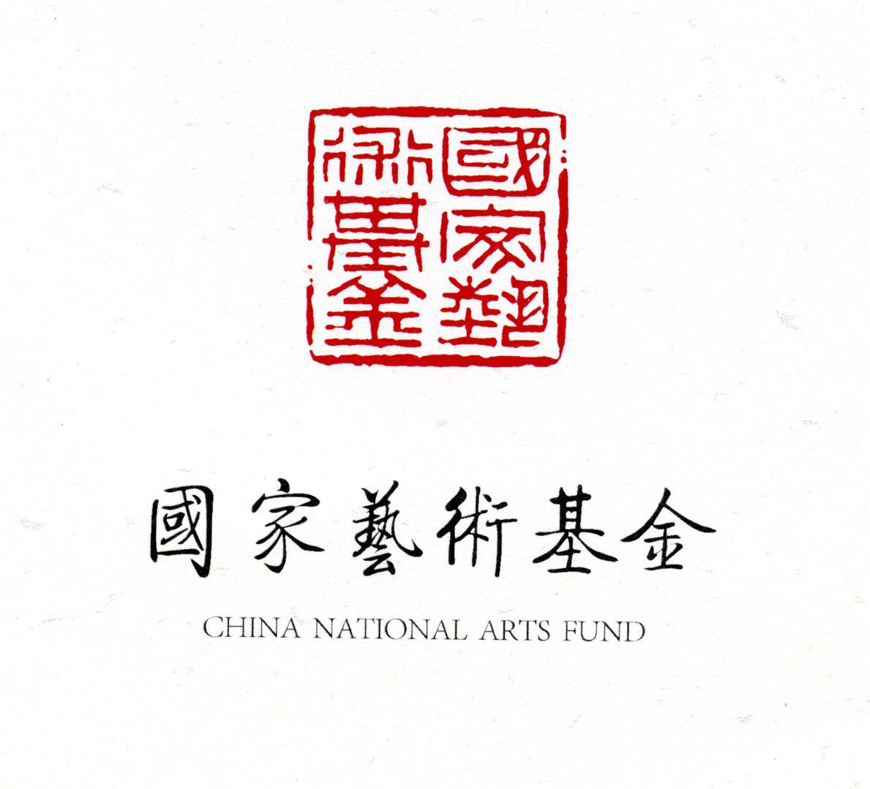
国家艺术基金2018年度传播交流推广资助项目“中国拓片文化艺术美国纽约哈德逊中区历史博物馆中哈德逊传统中心国际展”展览工作汇报

国家艺术基金2018年度传播交流推广资助项目“中国拓片文化艺术法国意大利美国国际展”是长春工业大学为主体承担的美国纽约哈德逊中区历史博物馆中哈德逊传统中心的展览，展览团队于2019年2月25日至3月13日前往美国纽约举办展览。当地时间2019年3月1日，在初春的美国纽约迎来以长春工业大学为主体的国家艺术基金2018年度传播交流推广资助项目“中国拓片文化艺术法国意大利美国国际展”美国纽约哈德逊中区历史博物馆中哈德逊传统中心展览开幕式。这一刻是“中国拓片文化艺术法国意大利美国国际展”与纽约这个现代美国的一次局部文化层面的对接和交流。。Roy Budnik 纽约哈德逊历史博物馆馆长、Lind MarstonReid 纽约哈德逊美术家协会主席、 中国驻纽约总领事馆李立言参赞、王天白领事、郭文梅领事、长春工业大学副书记孟雷教授、长春工业大学 国际交流与合作处长杜娟教授及纽约哈德逊文艺界艺术家学者等各界友好人士参加了开幕式。开幕式由长春工业大学项目课题负责人朱方主持。中国驻纽约总领事馆李立言参赞、长春工业大学副书记孟雷教授先后在开幕式致辞。
中国驻纽约总领事馆李立言参赞致欢迎词：“今天我与我的两位同事从纽约驱车来到此处有了特别的体验。特别是看到我们从东北长春工业大学来的艺术家们带来的这么新奇和震撼的作品，同时也看到了美国当地艺术家的作品。实际这两部分作品都同样呈现了对城市过去的记忆。从来自我们远在中国北部的城市和我们眼下的纽约州的城市，它们之间的艺术桥梁，联系了我们，这是一个很有趣的文化交流。首先今天我代表中国驻纽约总领事馆对长春工业大学带来的，由国家艺术基金支持的这次很好的艺术展。通过这个展览能够为美国的民众打开一扇窗口，通过它来了解中国的文化遗产和现在城市变迁与文化的传承的很好的展览。大家可能都了解当下中美出现一些分歧和争执，但文化的交流仍在继续，它可以让我们互相间增加了解，在此也感谢当地的艺术家与艺术机构、能够让我们的展览在这里顺利举办表示感谢！”
展览是由长春工业大学项目课题组城市记忆实物拓片系列、长春植物志泥版拓印作品构成。拓片展出的形式由实物拓片展、影像展和现场拓印工作坊三部分组成。这次展览旨在通过拓片艺术，挖掘和整理城市文化，折射出城市变迁和社会发展的巨大变化，展示中华民族走向伟大复兴的光辉历程，同时展示并传播中国传统艺术的优秀成果。
这次中国国家艺术基金项目展览是中国文明古国与现代美国的一次局部文化层面的对接和交流，我们期望在纽约哈德逊中区历史博物馆中哈德逊传统中心的展览，会给美国人民带来一丝视觉的享受。
开幕式后当地时间3月1日进行了国家艺术基金2018年度传播交流推广资助项目“中国拓片文化艺术法国意大利美国国际展”城市记忆-中国拓片文化艺术的主题研讨会。
拓片艺术是保护文物的重要方法，也是一种中国传统的古老技艺。它既不是摄影的光影复制，也不是简单的人们日常的视觉经验。人们在拓片艺术中查找的不仅是艺术，更是文化，一种更接近于“真”的文化。此次中国国家艺术基金给了我校这次欧洲、美洲国际展的机会，我们正在把我们的艺术成果向世界传播、交流、推广。
拓印在中国一直可以追溯到彩陶中的各种泥印陶纹，到秦汉时期的封印，隋唐随着碑拓的盛行，它承载着中华民族又一项伟大艺术创新书法，其后历代都有明碑拓的书法史，随着现代艺术对真实物象更普遍的使用，拓印更是有了很大的发展空间。目前拓印发明除了用在传统的石碑上，用在各个领域的方式纷繁妩丽，如拆迁建筑物拓印、植物花卉拓印、定但窑装饰拓印、汉画石版画拓印等，出现了不少具有历史“遗产”价值和较高艺术审美的拓印作品。国际展是为国际拓印爱好者找到一个载体、一个交流平台。
“中国拓片文化艺术法国意大利美国国际展”旨在落实习近平总书记提出的实现中华民族伟大复兴中国梦，为中华民族优秀的传统文化的创作生产和传播推广奏响主旋律。习总书记在多个场合阐述弘扬民族文化的重要性，为文艺工作者指明了工作方向和工作重点。民族传统文化的弘扬，不仅关系着民族文化基因的传承和民族文化的创新发展，也在一定意义上关系着中华民族伟大复兴中国梦的实现。为艺术学术推手由长春工业大学为主体此次国家艺术基金、长春工业大学国家艺术基金2018年度传播交流推广资助项目“城市记忆-中国拓片文化艺术法国意大利美国国际展”在2019年3月1日纽约哈德逊中区历史博物馆中哈德逊传统中心站展览有着艺术创新之外的更加广泛的象征意义。
此次国家艺术基金2018年度传播交流推广资助项目“中国拓片文化艺术法国意大利美国国际展”合作单位纽约哈德逊中区历史博物馆中哈德逊传统中心、美国纽约哈德逊美术家协会，展览日期2019年3月1日至3月8日。长春工业大学项目组经过努力达到了展览的立体性传播交流推广，我们将总结这次美国纽约的展览经验，为了即将到来的今年4月2日的法国尼姆展做好准备。

中国拓片文化艺术法国意大利美国国际展 长春工业大学项目组
2019·3·15·

